Table of Contents

Manual de Usuario
Sistema de Inventario Pro — Guía de uso por módulo para el usuario final.

Tabla de contenidos
- Acceso al sistema
- Dashboard
- Productos
- Clientes
- Ventas
- Compras
- Traslados
- Devoluciones
- Reacondicionamiento
- CRM
- Kardex
- Conversiones de unidad
- Auditoría
- Configuración
- Usuarios, roles y permisos
- Perfil y 2FA
- Cierre de sesión

1. Acceso al sistema

1.1 Inicio de sesión
Abrí el sistema en tu navegador:
- URL del sistema: https://sitecsas.site/

Pasos:
- Ingresá tu correo electrónico registrado.
- Ingresá tu contraseña.
- Hacé clic en Iniciar sesión.
Si tu cuenta tiene doble factor (2FA) activado, el sistema te pedirá un código de 6 dígitos generado por tu app autenticadora (Google Authenticator, Authy, 1Password). Si perdiste el dispositivo, podés usar uno de tus códigos de recuperación.
Cuando un usuario tiene 2FA activo, el flujo de login tiene dos pasos:
- Email + contraseña → si son válidos y hay 2FA, redirige a /login-2fa
- En esa pantalla ingresás el código TOTP de 6 dígitos. También hay un link "Usar código de recuperación" para casos de emergencia.
La pantalla /login-2fa solo es accesible durante el flujo de autenticación; no se puede acceder directamente. Por eso no se incluye captura: aparece automáticamente entre el primer paso y el dashboard cuando el usuario tiene 2FA habilitado.

1.2 Acceso denegado
Si intentás acceder a un módulo sin el permiso correspondiente, verás:
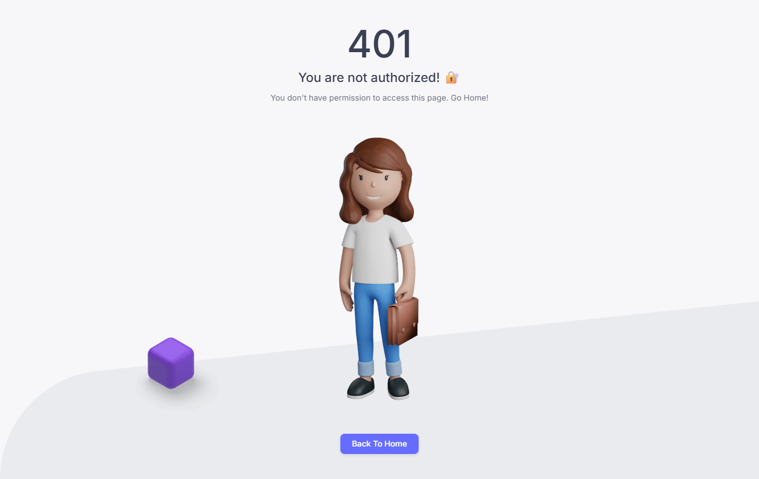
Tu rol no tiene el permiso requerido. Contactá al administrador para que revise tu rol y los permisos asignados.

1.3 Errores comunes
Mensaje | Causa | Solución
"Credenciales inválidas" | Email o contraseña incorrectos | Verificar y reintentar
"Demasiados intentos" | Más de 5 intentos fallidos en 1 minuto | Esperar 1 minuto
"Cuenta inactiva" | Tu usuario fue desactivado | Contactar al administrador
Pantalla en blanco / 401 al navegar | Sesión expirada | Cerrar sesión y volver a entrar
"No autorizado" tras hacer click en menú | Tu rol no tiene el permiso del módulo | Solicitar al administrador que lo agregue

2. Dashboard
Al iniciar sesión, el sistema muestra el Dashboard con los indicadores principales del negocio.
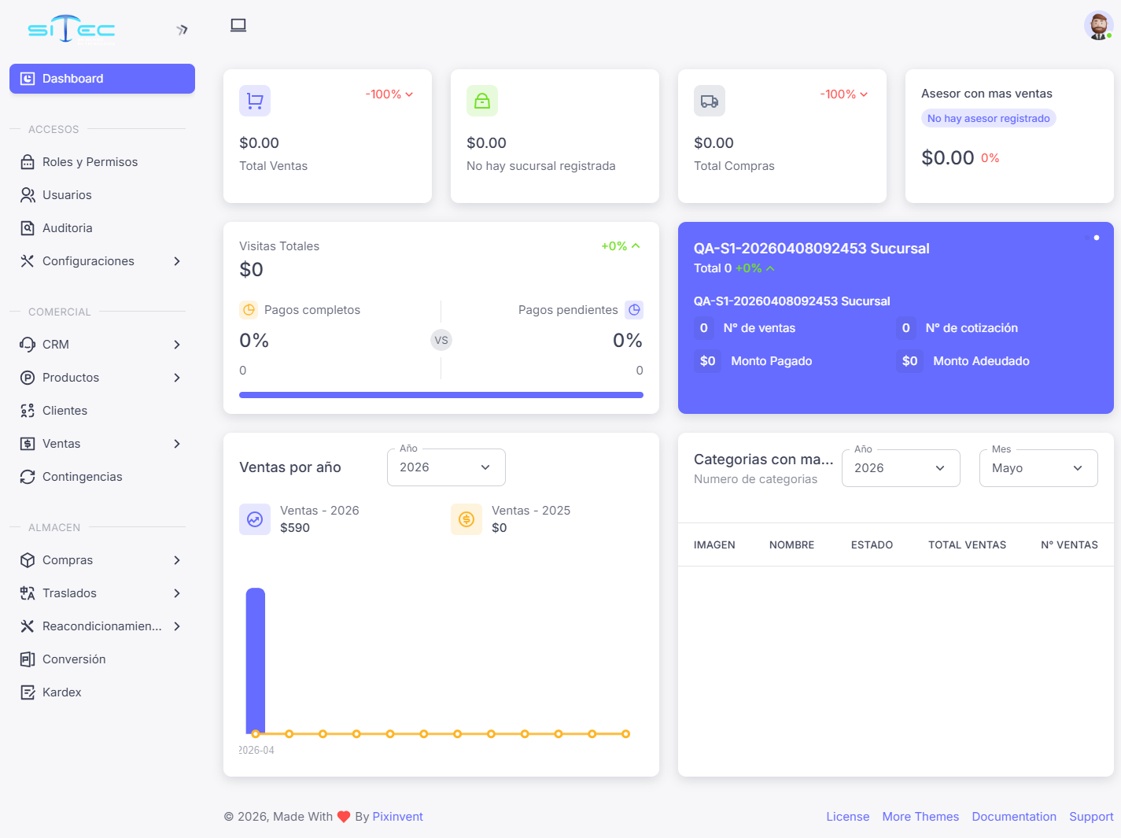
Qué encontrás aquí:
- KPIs generales (ventas, compras, clientes, productos)
- Gráficos de ventas por mes/año
- Top de asesores por ventas
- Categorías más vendidas
- Reporte de ventas por sucursal
Los datos se filtran por sucursal y rango de fechas. Si no ves información, verificá que tengas permisos sobre alguna sucursal y datos en el período.

3. Productos

3.1 Listado de productos
Ruta: menú lateral → Productos → Listado
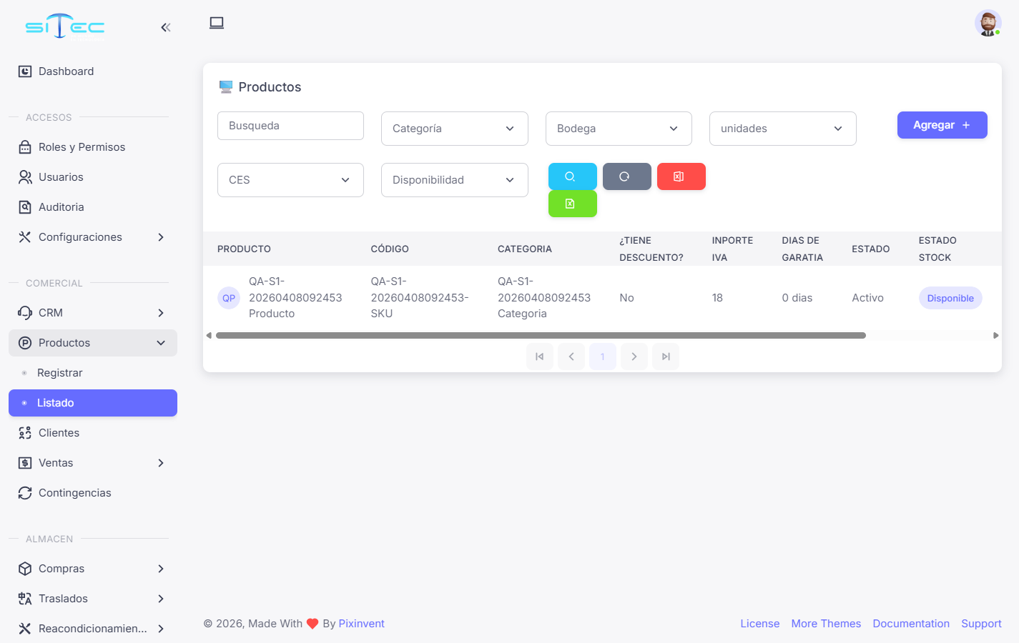
Acciones disponibles:
- Filtrar por categoría, almacén, unidad, sucursal, disponibilidad
- Buscar por SKU, nombre o serial
- Ver detalle clickeando una fila
- Editar (ícono de lápiz) — requiere permiso edit_product
- Eliminar (ícono de papelera) — requiere permiso delete_product
- Exportar a Excel — descarga un archivo .xlsx con el listado
- Importar Excel — subí un .xlsx con la plantilla del sistema

3.2 Crear / editar producto
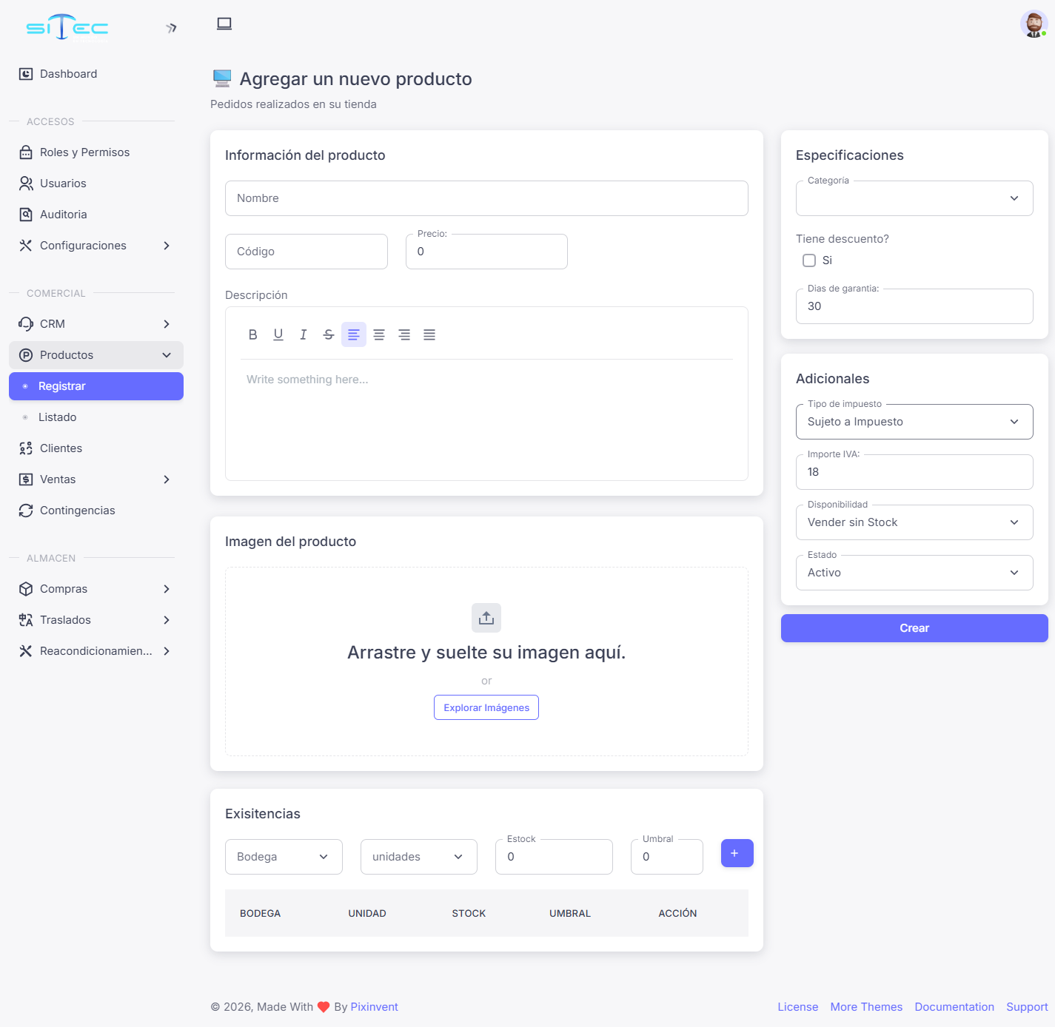
Para editar un producto existente, hacé clic en el ícono de lápiz desde el listado:
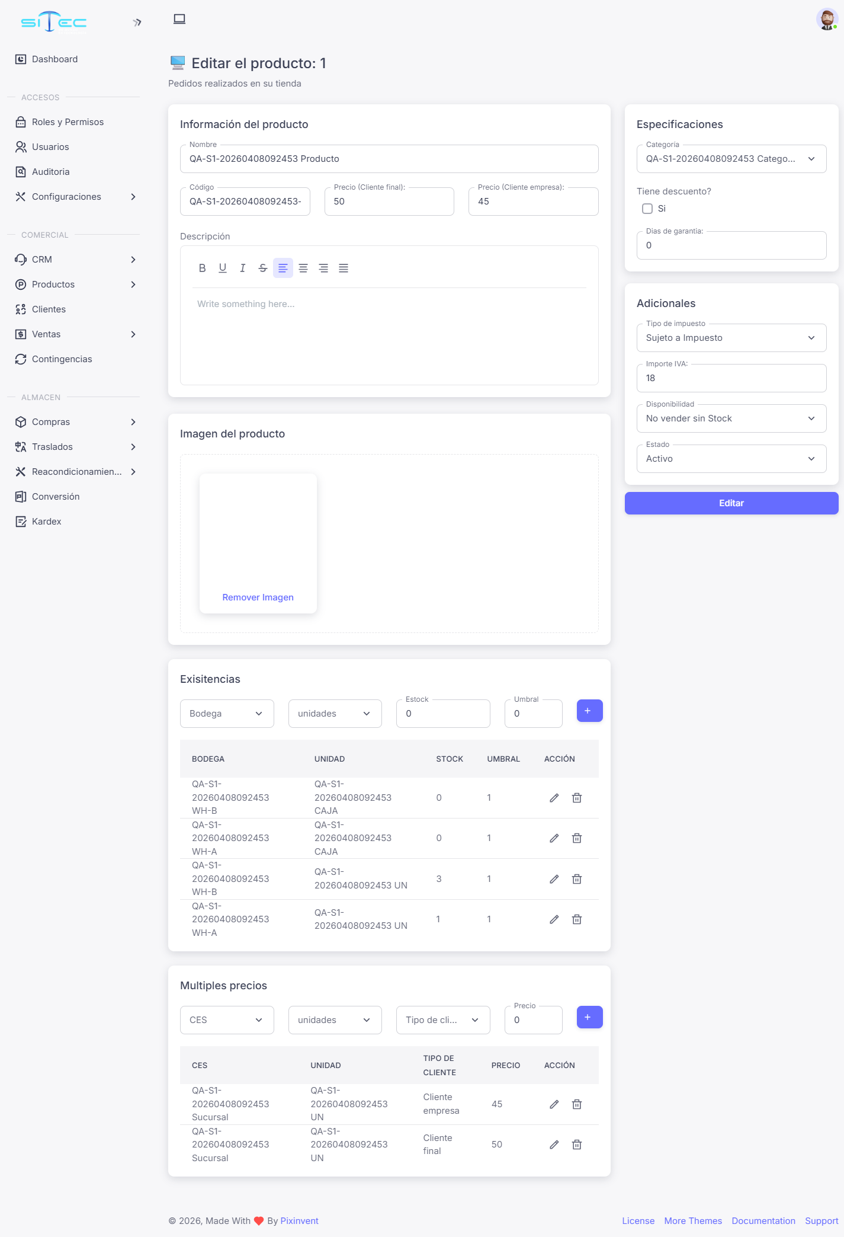
Campos obligatorios:
- Nombre (title)
- Categoría — debe estar creada previamente en Configuración
- Precio general y Precio empresa
- IVA aplicable (%)
Campos opcionales pero recomendados:
- SKU — código único de inventario
- Marca, Modelo, Número de parte, Código interno
- Días de garantía
- Descripción y Imagen
Para productos técnicos / refurbished:
- Tipo de equipo (equipment_type)
- Estado de condición (nuevo, usado, refurbished)
- Costo base — precio de adquisición
- Comentarios técnicos
Al guardar, el producto queda en estado "Activo" y disponible para venta. El stock se asigna por almacén desde el módulo de stock.

3.3 Gestión de stock por almacén
Una vez creado el producto, asigná stock por almacén desde el botón Inventario del listado, o creá entradas vía Compras o Stock inicial (recomendado para datos históricos).

4. Clientes
Ruta: menú lateral → Clientes
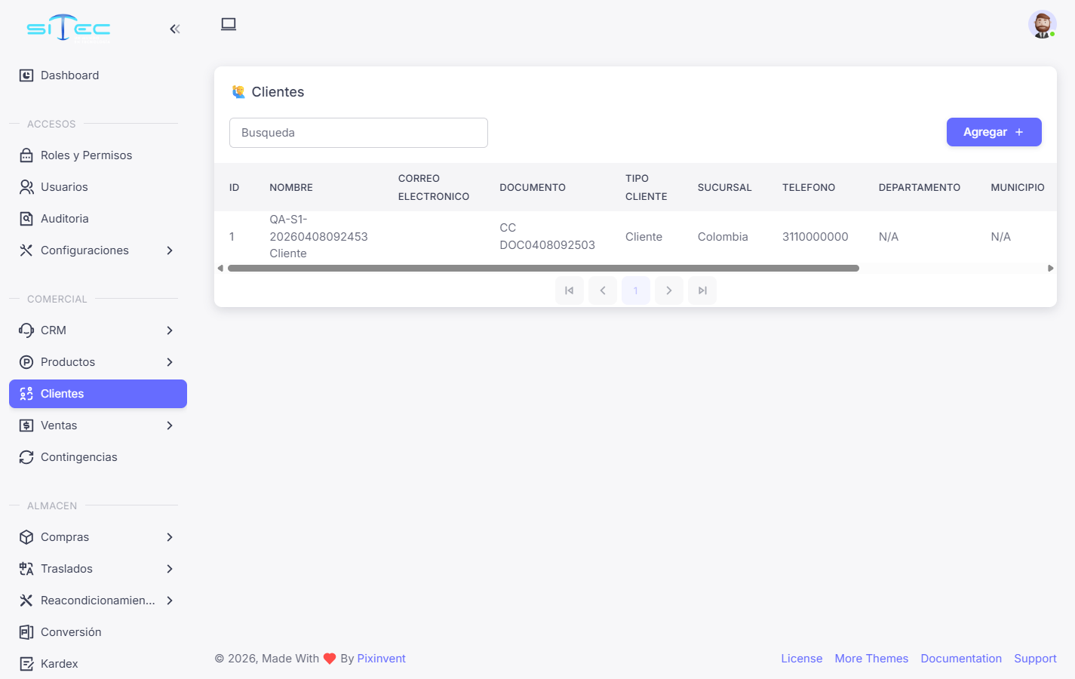

4.1 Tipos de cliente
Tipo | Cuándo usar
Cliente final (1) | Personas naturales — usa precio general
Cliente empresa (2) | Empresas — usa precio empresa con descuentos diferenciados

4.2 Crear cliente
Hacé clic en Agregar. Se abre un diálogo modal con el formulario:
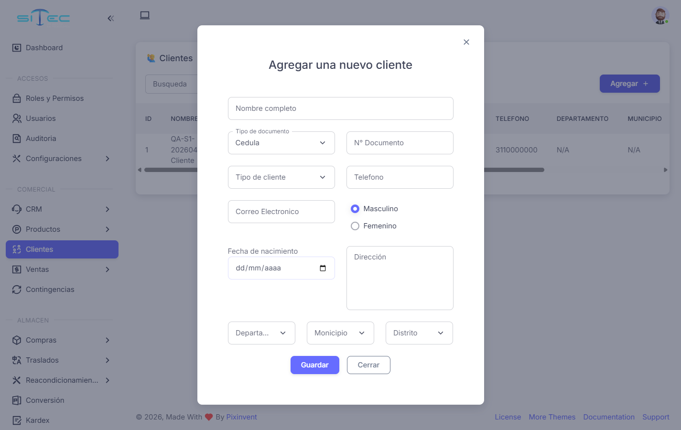
Completá:
- Tipo de cliente, Tipo de documento (CC, NIT, Pasaporte) y Número
- Nombre y Apellido
- Email y Teléfono
- Departamento, Municipio, Distrito, Dirección
- Sucursal asignada
- Fecha de nacimiento, Género (opcionales)
El sistema valida que el número de documento no esté repetido para el mismo tipo.

4.3 Editar y eliminar
Desde el listado, ícono de lápiz para editar y papelera para eliminar (soft delete — los datos quedan auditables).

5. Ventas

5.1 Listado de ventas
Ruta: menú lateral → Ventas → Listado
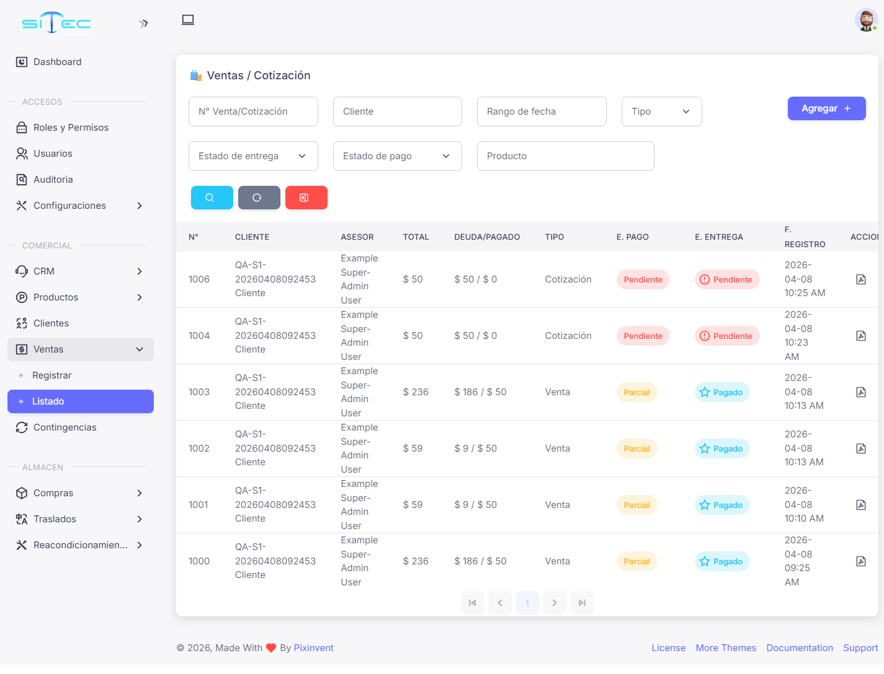
Filtros disponibles:
- Por cliente (búsqueda inteligente)
- Por rango de fechas
- Por estado de venta (Venta / Cotización)
- Por estado de pago (Pendiente / Parcial / Total)
- Por sucursal
Acciones por fila:
- Ver detalle — abre la ficha completa con líneas, pagos e historial
- Editar — solo cotizaciones o ventas pendientes
- Generar PDF — descarga el comprobante imprimible
- Anular — restituye stock y deja registro auditable

5.2 Crear nueva venta o cotización
Ruta: menú lateral → Ventas → Nueva Venta (o botón Agregar del listado)
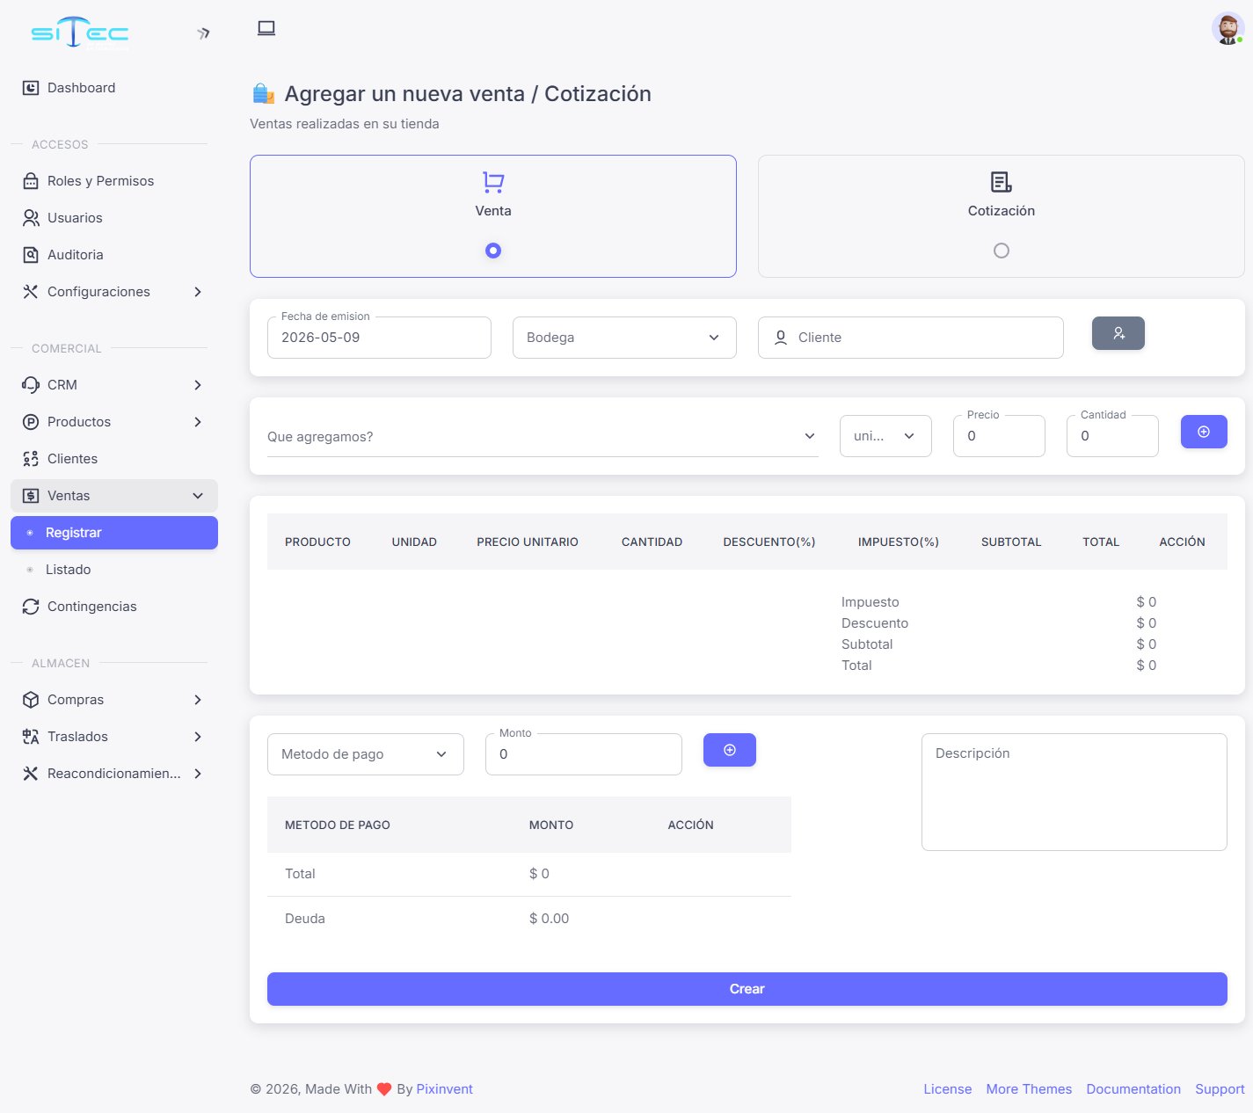
Pasos:
- Seleccionar tipo de operación: Venta o Cotización.
- Seleccionar cliente: usar el buscador inteligente. Si no existe, podés crearlo desde el ícono +.
- Agregar productos:
  - Buscar el producto por nombre o SKU
  - Elegir almacén de salida (debe tener stock)
  - Definir cantidad y unidad
  - Aplicar descuento por línea si corresponde (no puede superar el descuento máximo del producto)
- Verificar totales: subtotal, IVA y total se calculan automáticamente.
- Registrar pagos (solo Venta, no Cotización):
  - Método: efectivo, transferencia, tarjeta, etc.
  - Monto: se puede registrar pago parcial. El saldo queda como deuda.
- Guardar.
Importante: si seleccionás Venta, al guardar el sistema descuenta el stock de los almacenes elegidos. Si es Cotización, NO se descuenta stock — sirve solo como propuesta comercial.

5.3 Detalle / editar venta
Desde el listado, ícono de lápiz para abrir la vista de edición con líneas, pagos e historial:
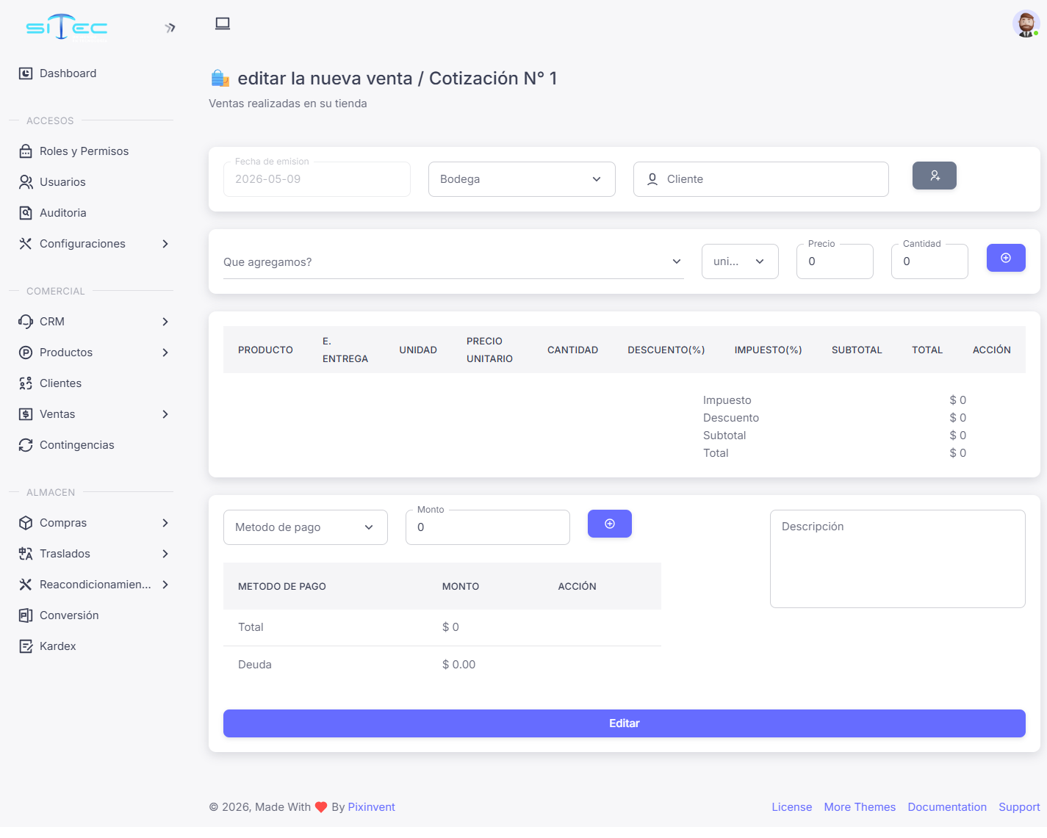

5.4 Convertir cotización a venta
Desde el detalle de una cotización, hacer clic en Convertir a venta. El sistema valida stock y aplica el descuento.

5.5 Anular venta
Desde el detalle, botón Anular. El sistema:
- Restituye stock a los almacenes originales
- Marca la venta con state=Anulada
- Registra el evento en auditoría
No se puede anular una venta que tenga devoluciones procesadas. Procesar primero las devoluciones.

6. Compras

6.1 Listado de compras
Ruta: menú lateral → Compras → Listado
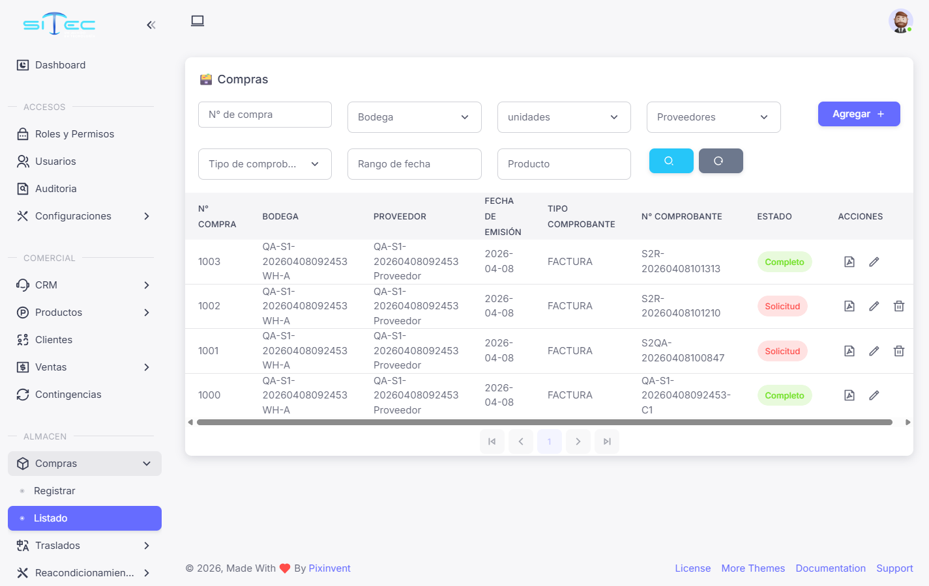
Estados de compra:
Estado | Significado
1 — Solicitud | Orden creada, sin recepción
2 — Parcial | Algunos detalles recibidos
3 — Entregado | Todos los detalles recibidos, stock actualizado

6.2 Crear compra
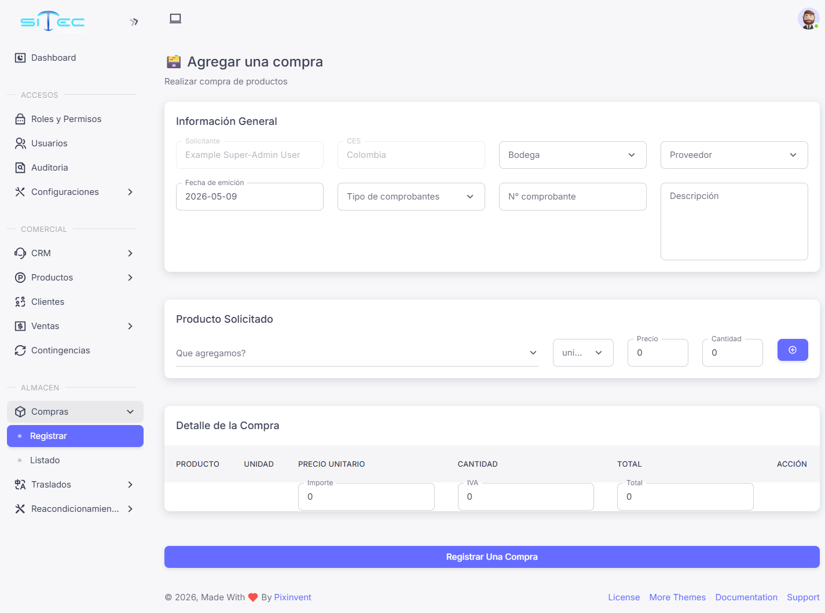
Pasos:
- Seleccionar proveedor (debe estar registrado en Configuración → Proveedores).
- Elegir almacén de destino y sucursal.
- Indicar fecha de emisión y fecha esperada de entrega.
- Agregar tipo y número de comprobante.
- Cargar detalles: producto, unidad, cantidad, precio unitario.
- Verificar totales (subtotal, IVA, total).
- Guardar.

6.3 Atender (recibir) un detalle
En el detalle de la compra, cada línea tiene un botón Atender. Al hacer clic:
- Se marca la línea como recibida
- Se incrementa el stock en el almacén destino
- Se registra fecha de recepción
- Si todas las líneas están atendidas, la compra cambia a estado Entregado
No se puede re-atender un detalle ya recibido (el sistema devuelve error 403). Si hubo un error, anular y rehacer la compra.

6.4 Generar PDF
Botón PDF en el detalle. Descarga un comprobante imprimible.

7. Traslados
Movimientos de stock entre almacenes (típicamente entre sucursales o de bodega central a sucursal).
Ruta: menú lateral → Traslados → Listado
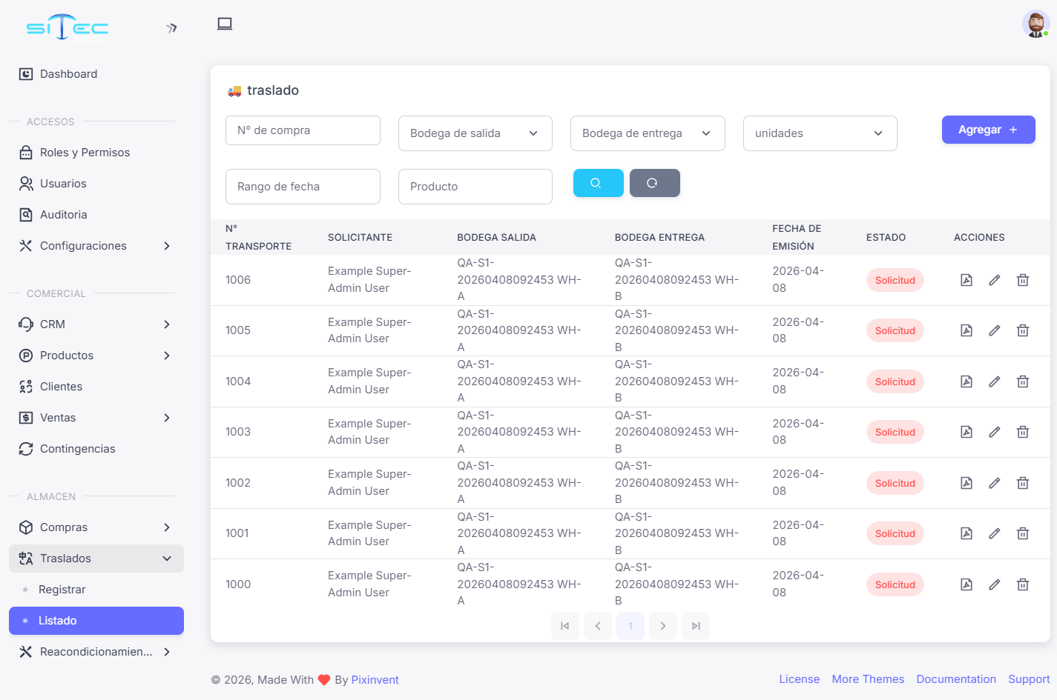

7.1 Estados de traslado
Estado | Significado
1 — Solicitud | Solicitud creada
2 — Revisión salida | En verificación previa al despacho
3 — Salida | Despachado, stock descontado del origen
4 — Llegada | Recibido en destino, en verificación
5 — Revisión llegada | En conteo y validación
6 — Entrega | Cerrado, stock incrementado en destino

7.2 Crear traslado
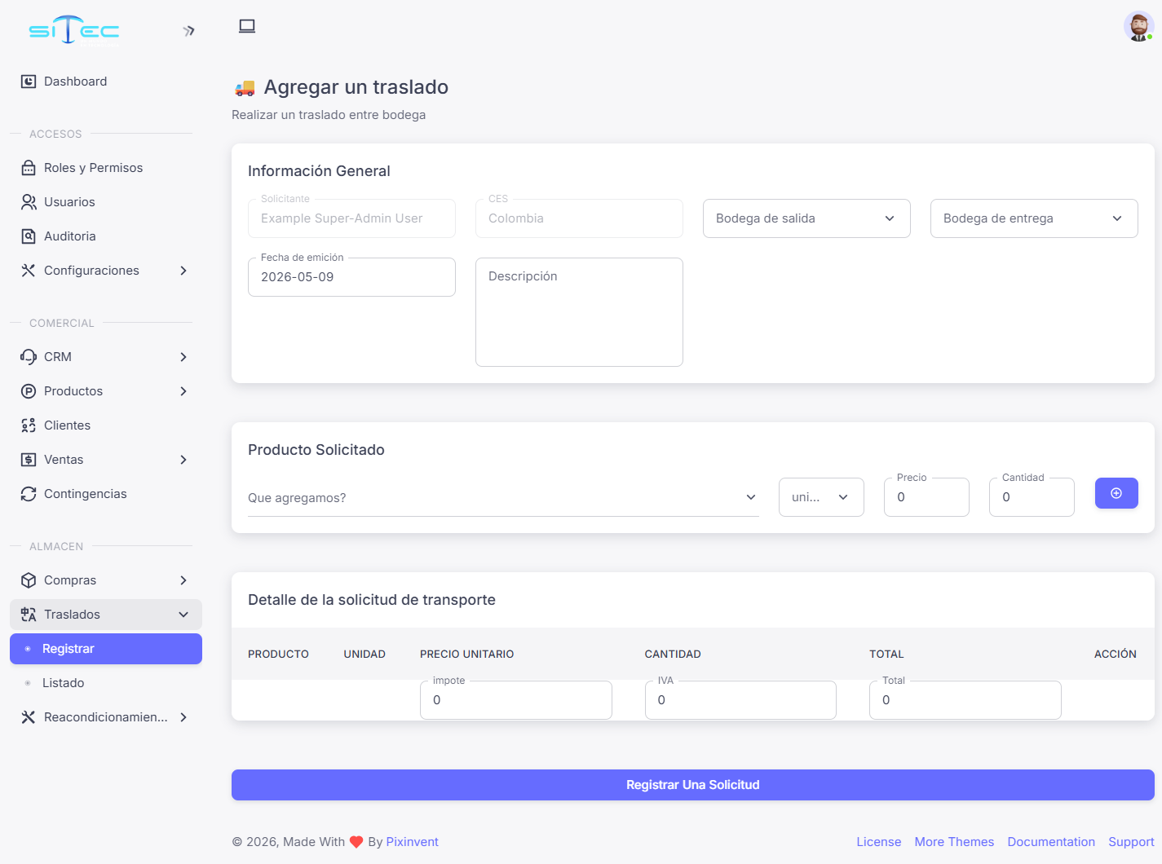
- Seleccionar almacén de origen y almacén de destino.
- Indicar fecha de emisión y fecha esperada de entrega.
- Cargar detalles: producto, unidad, cantidad.
- Guardar (estado inicial: Solicitud).

7.3 Marcar salida (descuenta stock origen)
Desde el detalle del traslado, botón Marcar salida por línea o Marcar todas las salidas. El sistema descuenta el stock del almacén origen.

7.4 Marcar entrega (suma stock destino)
Una vez recibido el material, botón Marcar entrega por línea. El sistema incrementa el stock del almacén destino.
No se puede marcar entrega de un detalle sin haber registrado la salida. El sistema bloquea con error 403.

8. Devoluciones
Gestión de devoluciones, reparaciones y reemplazos vinculados a una venta previa.
Ruta: menú lateral → Devoluciones
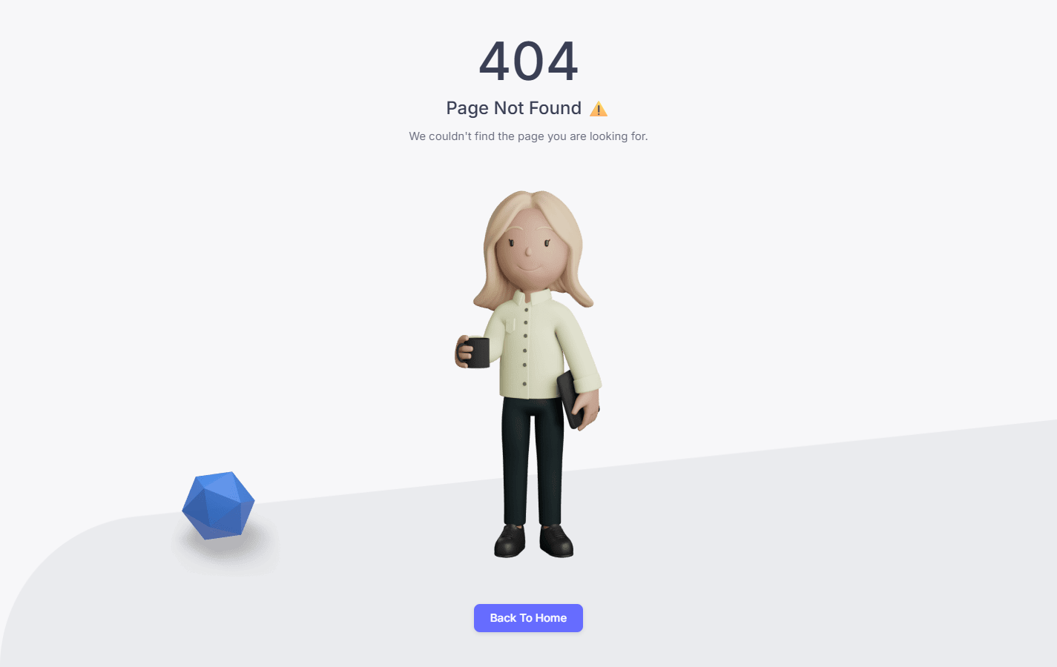

8.1 Tipos de operación
Tipo | Significado
1 — Reparación | Producto vuelve para reparar y luego se devuelve al cliente
2 — Reemplazo | Cambio por otra unidad
3 — Devolución | Devolución total con reembolso

8.2 Estados
Estado | Significado
1 — Pendiente | Recién registrado
2 — Revisión | Equipo en evaluación
3 — Reparado | Reparación completada
4 — Descartado | No procedente o irreparable

8.3 Crear devolución
- Buscar venta por número o cliente
- Seleccionar la línea de venta (sale_detail) afectada
- Indicar tipo (reparación / reemplazo / devolución)
- Cargar cantidad y almacén receptor (donde se recibe físicamente el producto)
- Agregar descripción del problema reportado
- Guardar

8.4 Resolución
Desde el detalle, cambiar el estado y agregar fecha de resolución + descripción. El sistema queda con trazabilidad completa.

9. Reacondicionamiento
Módulo técnico para gestionar el ensamblaje, reparación y valoración de equipos refurbished.
Ruta: menú lateral → Reacondicionamiento → Listado
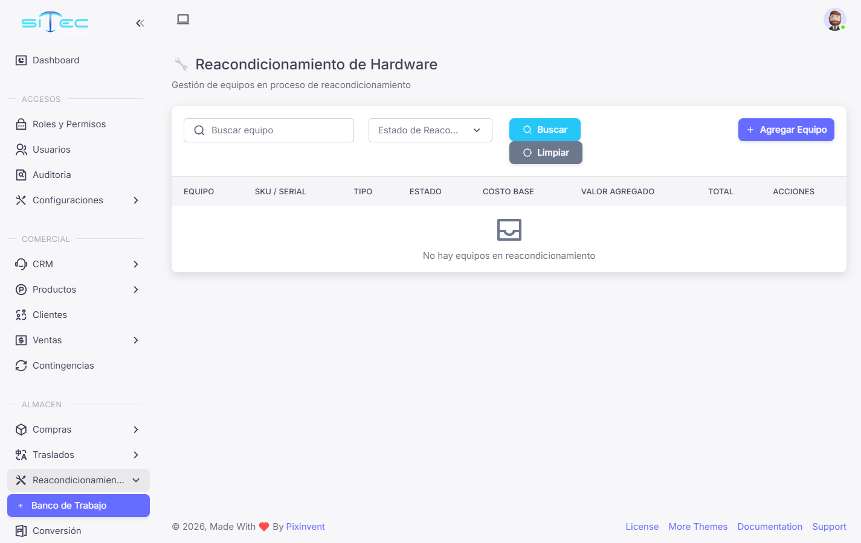

9.1 Workbench
Vista completa del workbench (acceso desde el listado, click en el ícono de la mesa de trabajo):
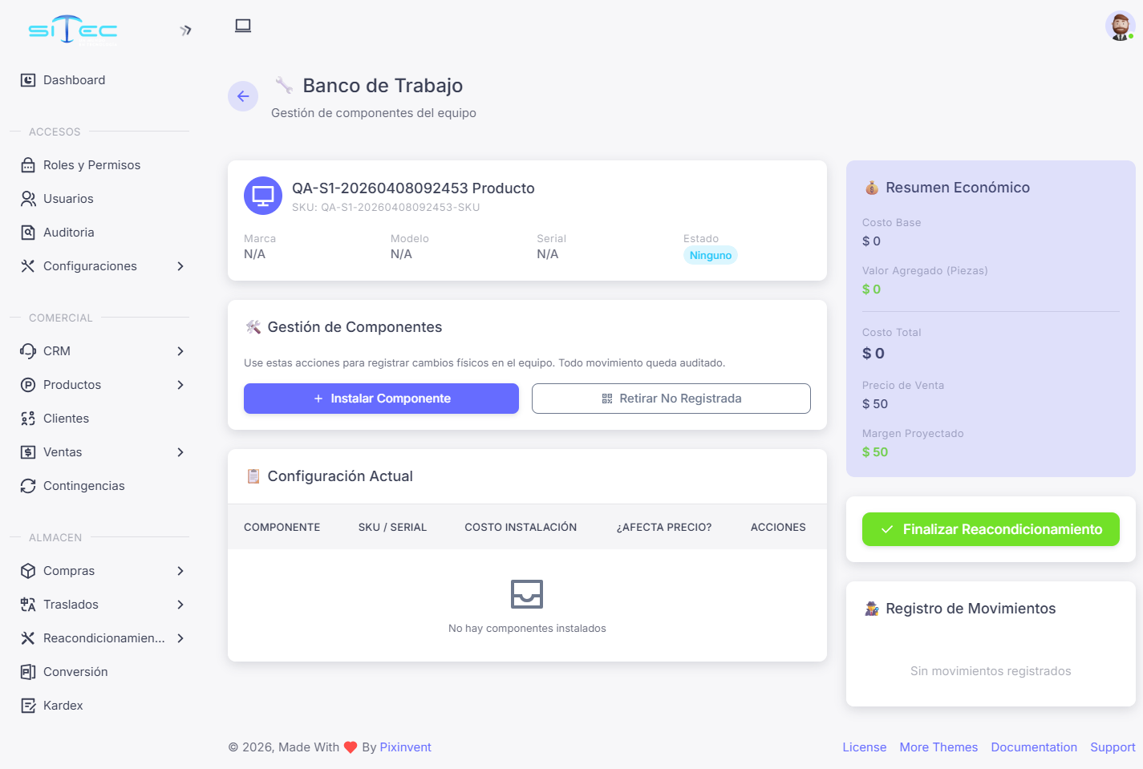
Cada equipo tiene un workbench dedicado donde el técnico puede:
- Ver el equipo base y sus componentes actuales
- Agregar componentes desde el inventario (descuenta stock del almacén origen y suma su costo al refurbished_value del equipo)
- Retirar componentes instalados (devuelve a inventario y resta del costo)
- Retirar componentes sin registro (componente físico que no estaba registrado — no afecta inventario)
- Finalizar — marca el equipo como listo para venta con su nuevo refurbished_value

9.2 Flujo recomendado
1. Equipo entra al taller (inventario base)
└→ 2. Iniciar reacondicionamiento desde el listado
└→ 3. En el workbench, instalar componentes nuevos:
- cada componente descuenta del inventario
- se suma su costo al refurbished_value
└→ 4. Si hay errores, retirar componentes
└→ 5. Una vez completado, FINALIZAR
- el equipo queda disponible para venta
- su precio sugerido = refurbished_value
Todas las operaciones quedan registradas en refurbish_histories con técnico, timestamp y costo delta.

10. CRM

10.1 Leads (prospectos)
Ruta: menú lateral → CRM → Leads
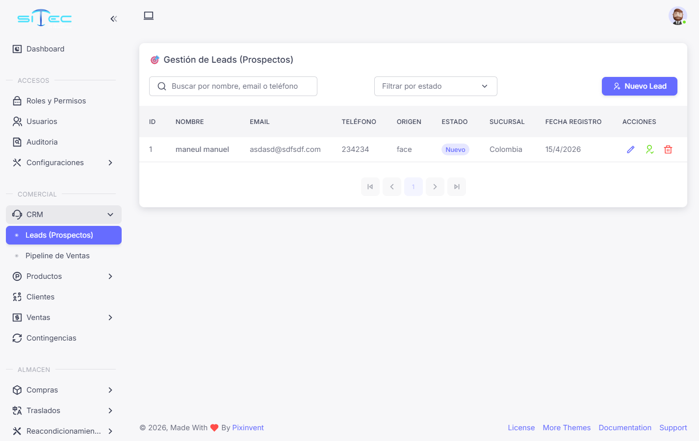
Los leads son prospectos previos al cliente. Cada lead tiene:
- Datos de contacto (nombre, email, teléfono, empresa)
- Origen (source): web, referido, llamada, evento
- Estado (status): nuevo, contactado, calificado, descartado
- Probabilidad de conversión (%)
Acciones:
- Crear lead (manual o por importación)
- Editar los datos
- Convertir a cliente — crea automáticamente el registro en Clientes y opcionalmente una Oportunidad asociada

10.2 Pipeline de oportunidades
Ruta: menú lateral → CRM → Pipeline
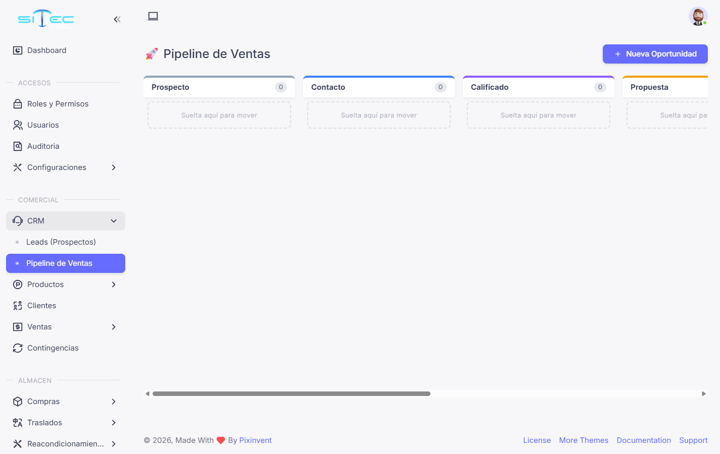
Vista Kanban con las oportunidades agrupadas por etapa del pipeline. Las etapas son configurables (ej. Cualificación → Propuesta → Negociación → Cierre).
Acciones:
- Arrastrar y soltar una oportunidad entre etapas
- Ver detalle de cada oportunidad (valor, fecha esperada, lead origen)
- Registrar actividades (llamadas, emails, reuniones, tareas)

10.3 Actividades
Tareas de seguimiento ligadas a una oportunidad. Tipos: llamada, email, reunión, tarea genérica. Permite agendar fecha y registrar resultado.

11. Kardex
Historial detallado de movimientos de un producto en un almacén.
Ruta: menú lateral → Kardex
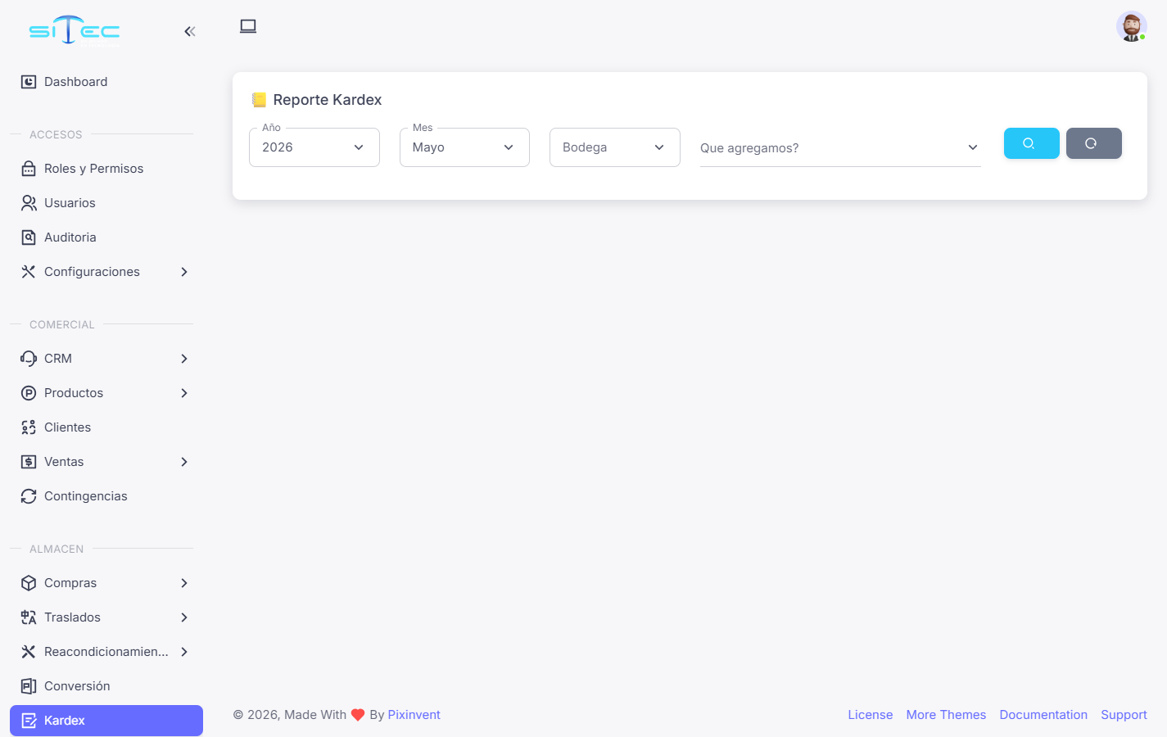

11.1 Cómo consultar
- Seleccionar producto
- Seleccionar almacén
- Definir rango de fechas
- Hacer clic en Consultar
El sistema devuelve la cronología completa: entradas (compras, traslados recibidos, conversiones), salidas (ventas, traslados despachados, conversiones), con saldo acumulado por movimiento.
Útil para auditorías de inventario, conciliaciones y trazabilidad ante reclamos.

12. Conversiones de unidad
Permite convertir stock entre dos unidades (ej. una caja de 12 unidades → 12 unidades sueltas).
Ruta: menú lateral → Conversiones


12.1 Crear conversión
- Seleccionar producto y almacén
- Indicar unidad origen y cantidad
- Indicar unidad destino
- El sistema calcula automáticamente la cantidad equivalente usando el factor configurado en unit_conversions
- Guardar
El sistema valida stock disponible. Si no hay suficiente, devuelve error 403.

12.2 Revertir conversión
Eliminar la conversión devuelve el stock al estado previo. Útil si se hizo por error.

13. Auditoría
Registro completo de eventos del sistema para trazabilidad y compliance.
Ruta: menú lateral → Auditoría → Logs
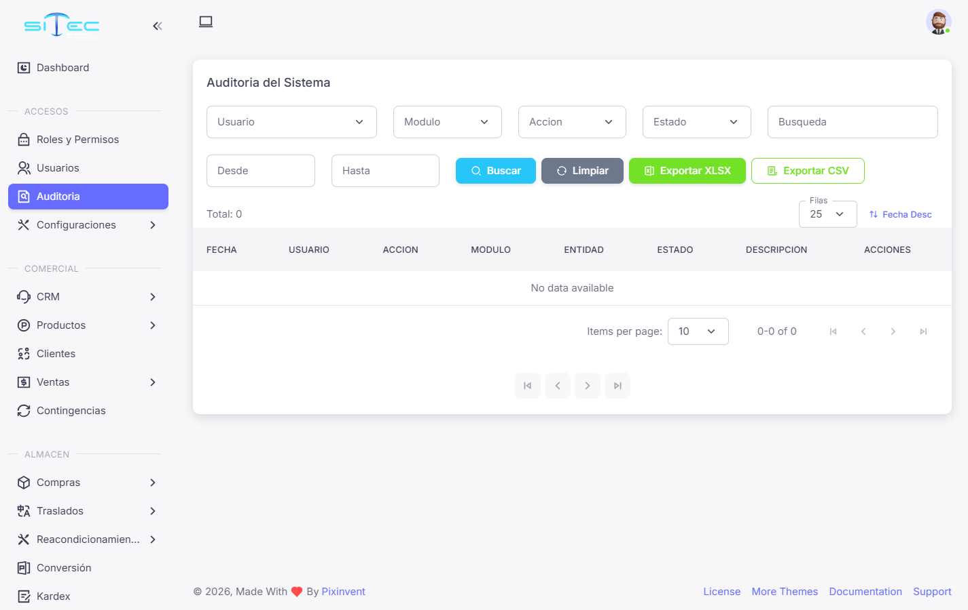

13.1 Qué se registra
- Acceso a rutas protegidas (quién, cuándo, IP, User-Agent)
- Cambios sobre productos, ventas, compras, traslados, refurbish, usuarios — con diff de campos (valor anterior y nuevo)
- Navegación dentro del sistema

13.2 Filtros
- Por usuario (actor)
- Por acción (created, updated, deleted, viewed, exported)
- Por entidad (Product, Sale, etc.)
- Por rango de fechas

13.3 Exportación
Botón Exportar → elegir formato:
- XLSX (Excel) — recomendado para análisis
- CSV — recomendado para integración con otros sistemas
La exportación queda registrada en audit_exports. Solo los usuarios con permiso export_audit_logs pueden exportar.

14. Configuración
Solo usuarios con permiso settings pueden acceder.

14.1 Sucursales
Ruta: menú lateral → Configuración → Sucursales
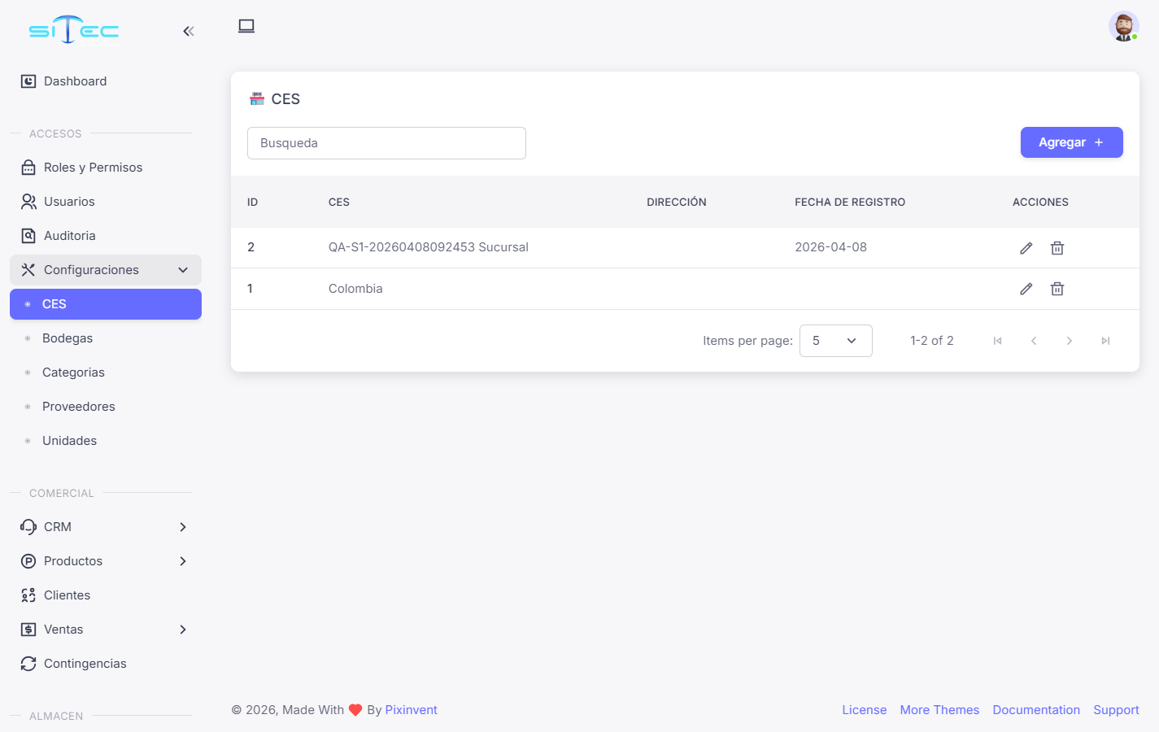
Una sucursal es una sede física de la empresa. Cada sucursal puede tener múltiples almacenes y precios diferenciados.

14.2 Almacenes
Ruta: menú lateral → Configuración → Almacenes
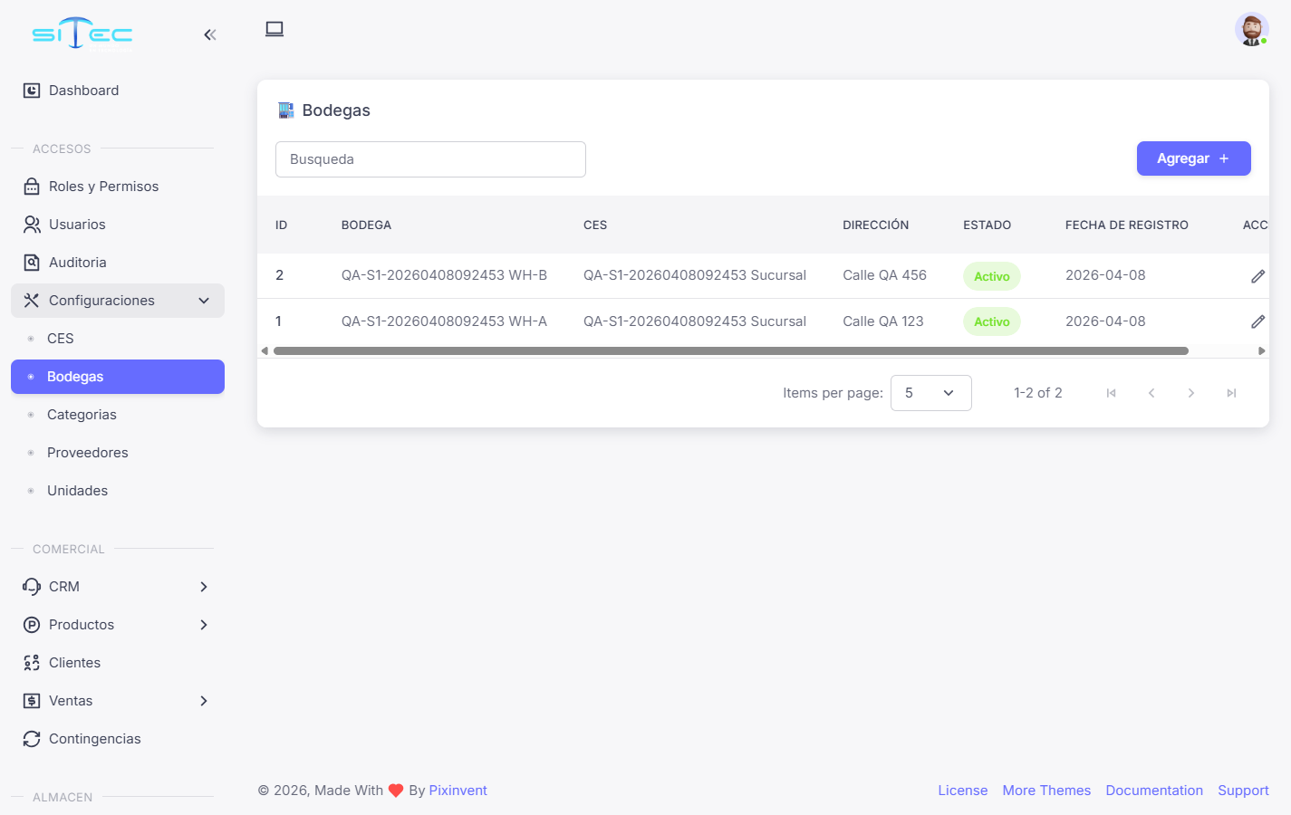
Un almacén es una bodega física dentro de una sucursal. El stock se controla por almacén.

14.3 Categorías
Ruta: menú lateral → Configuración → Categorías
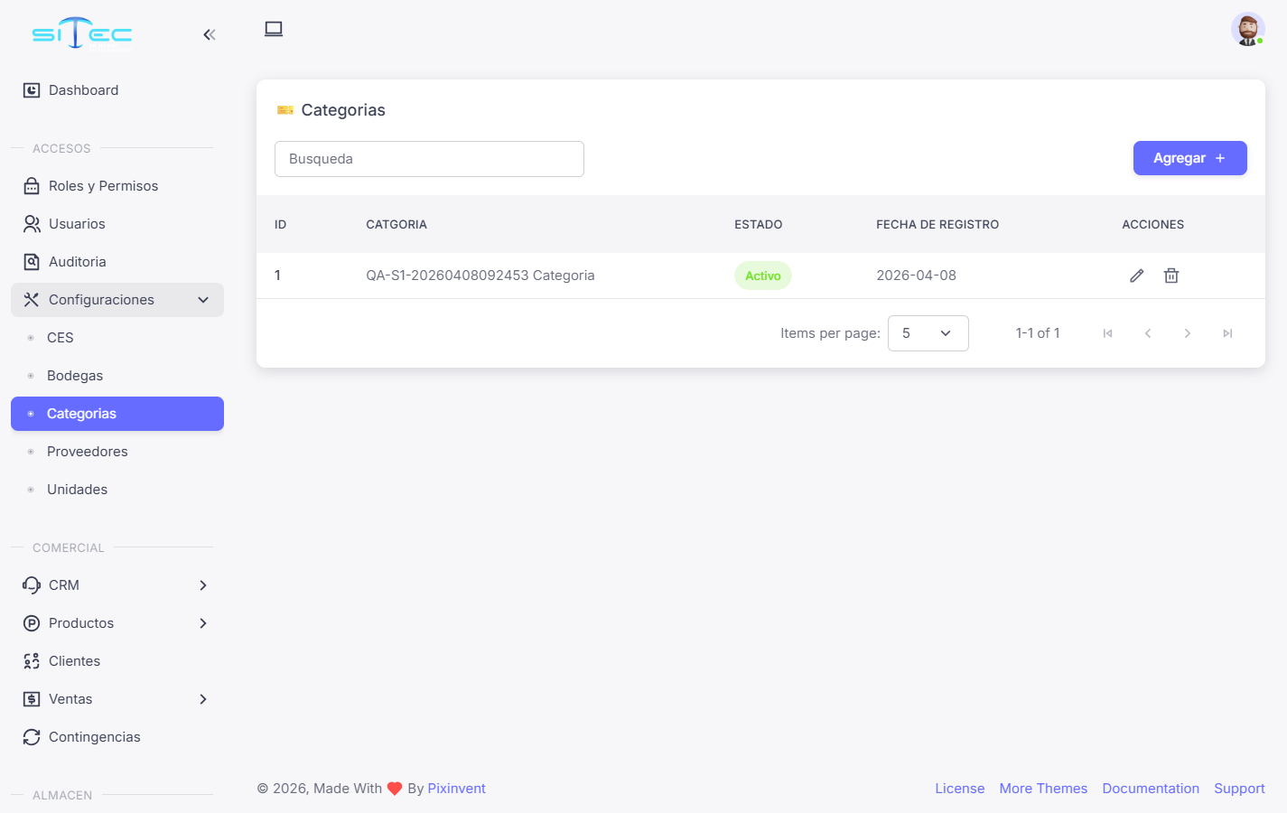
Cada producto pertenece a una categoría. Las categorías permiten agrupar productos para reportes (ventas por categoría, KPI), aplicar permisos de visibilidad y organizar el catálogo.

14.4 Unidades
Ruta: menú lateral → Configuración → Unidades
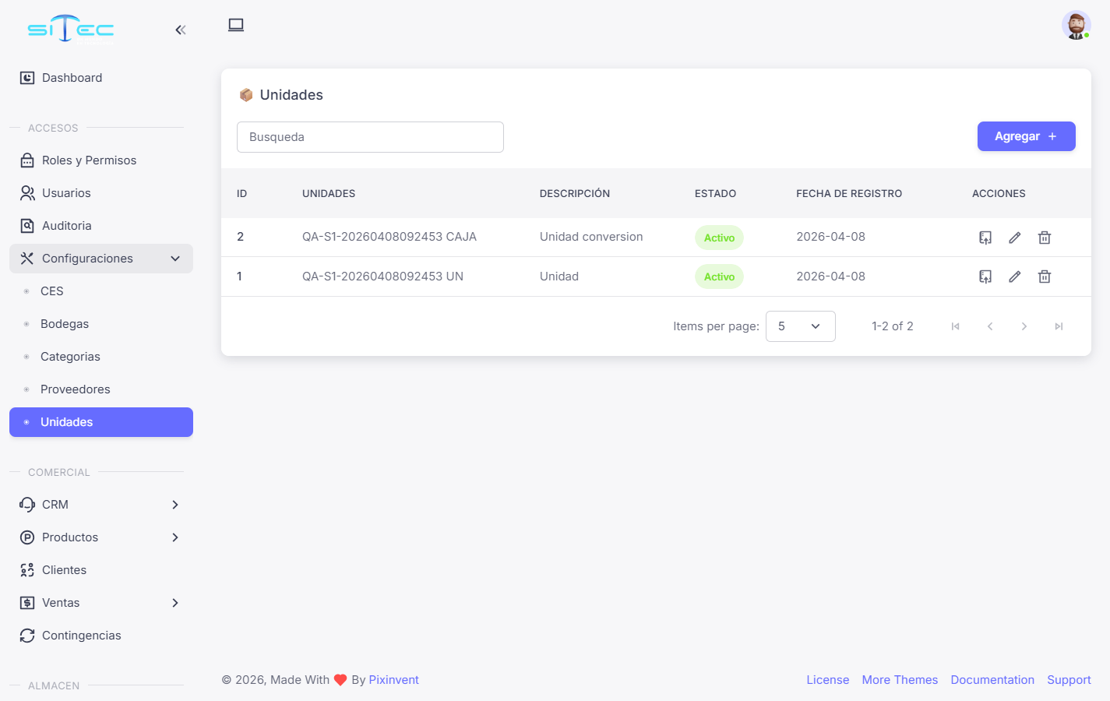
Unidades de medida con las que se vende y compra cada producto: Unidad, Kg, Litro, Caja, Metro, etc.

14.5 Proveedores
Ruta: menú lateral → Configuración → Proveedores
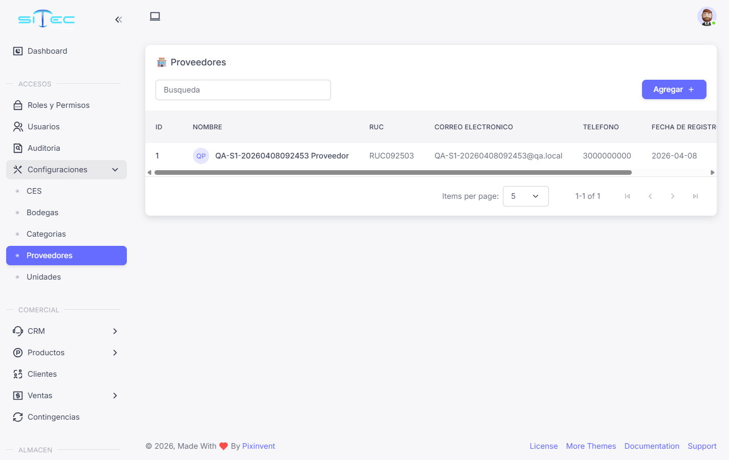
Listado de proveedores con datos de contacto. Se usan al registrar compras.

14.6 Conversiones de unidad
Ruta: menú lateral → Configuración → Conversiones de unidad

Define el factor entre dos unidades (ej. 1 Caja = 12 Unidades). Es el dato que el módulo de Conversiones (sección 12) usa para calcular cantidades equivalentes al convertir stock.
Antes de cargar productos por primera vez, completá las categorías y unidades necesarias.

15. Usuarios, roles y permisos

15.1 Usuarios
Ruta: menú lateral → Usuarios
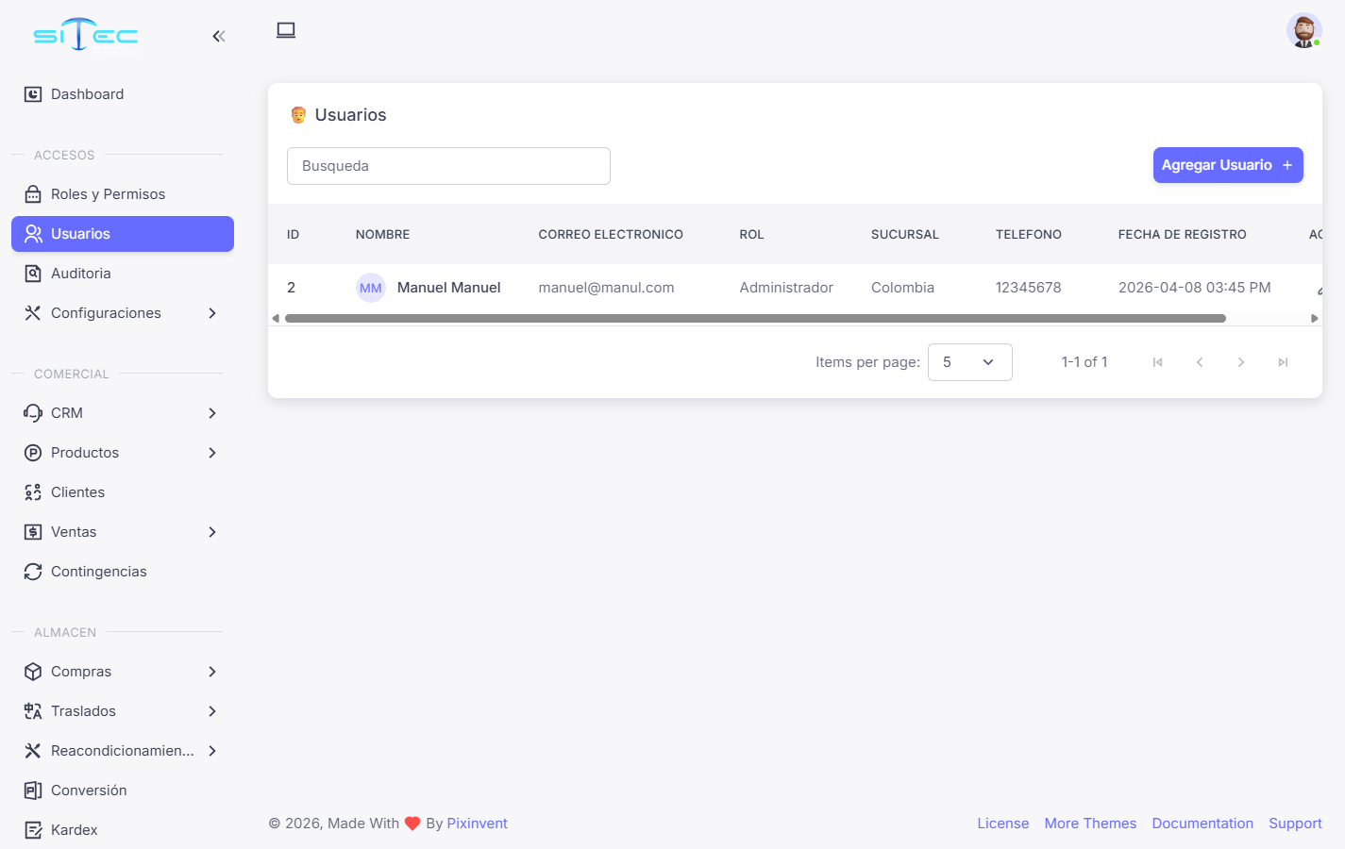
Acciones:
- Crear usuario — definir nombre, email, contraseña inicial y rol asignado
- Editar — actualizar datos o cambiar rol
- Desactivar — soft delete, el usuario no podrá iniciar sesión
Click en Agregar usuario abre el siguiente diálogo:
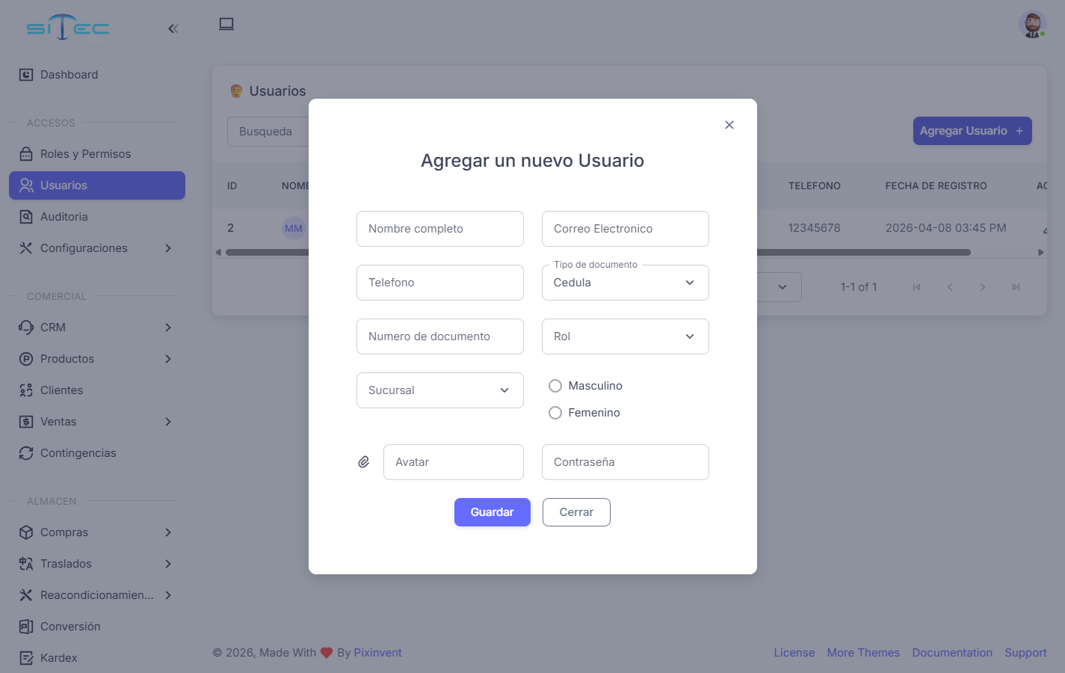
Las contraseñas iniciales deben comunicarse por canal seguro y forzar cambio en el primer login.

15.2 Roles y permisos
Ruta: menú lateral → Roles y Permisos
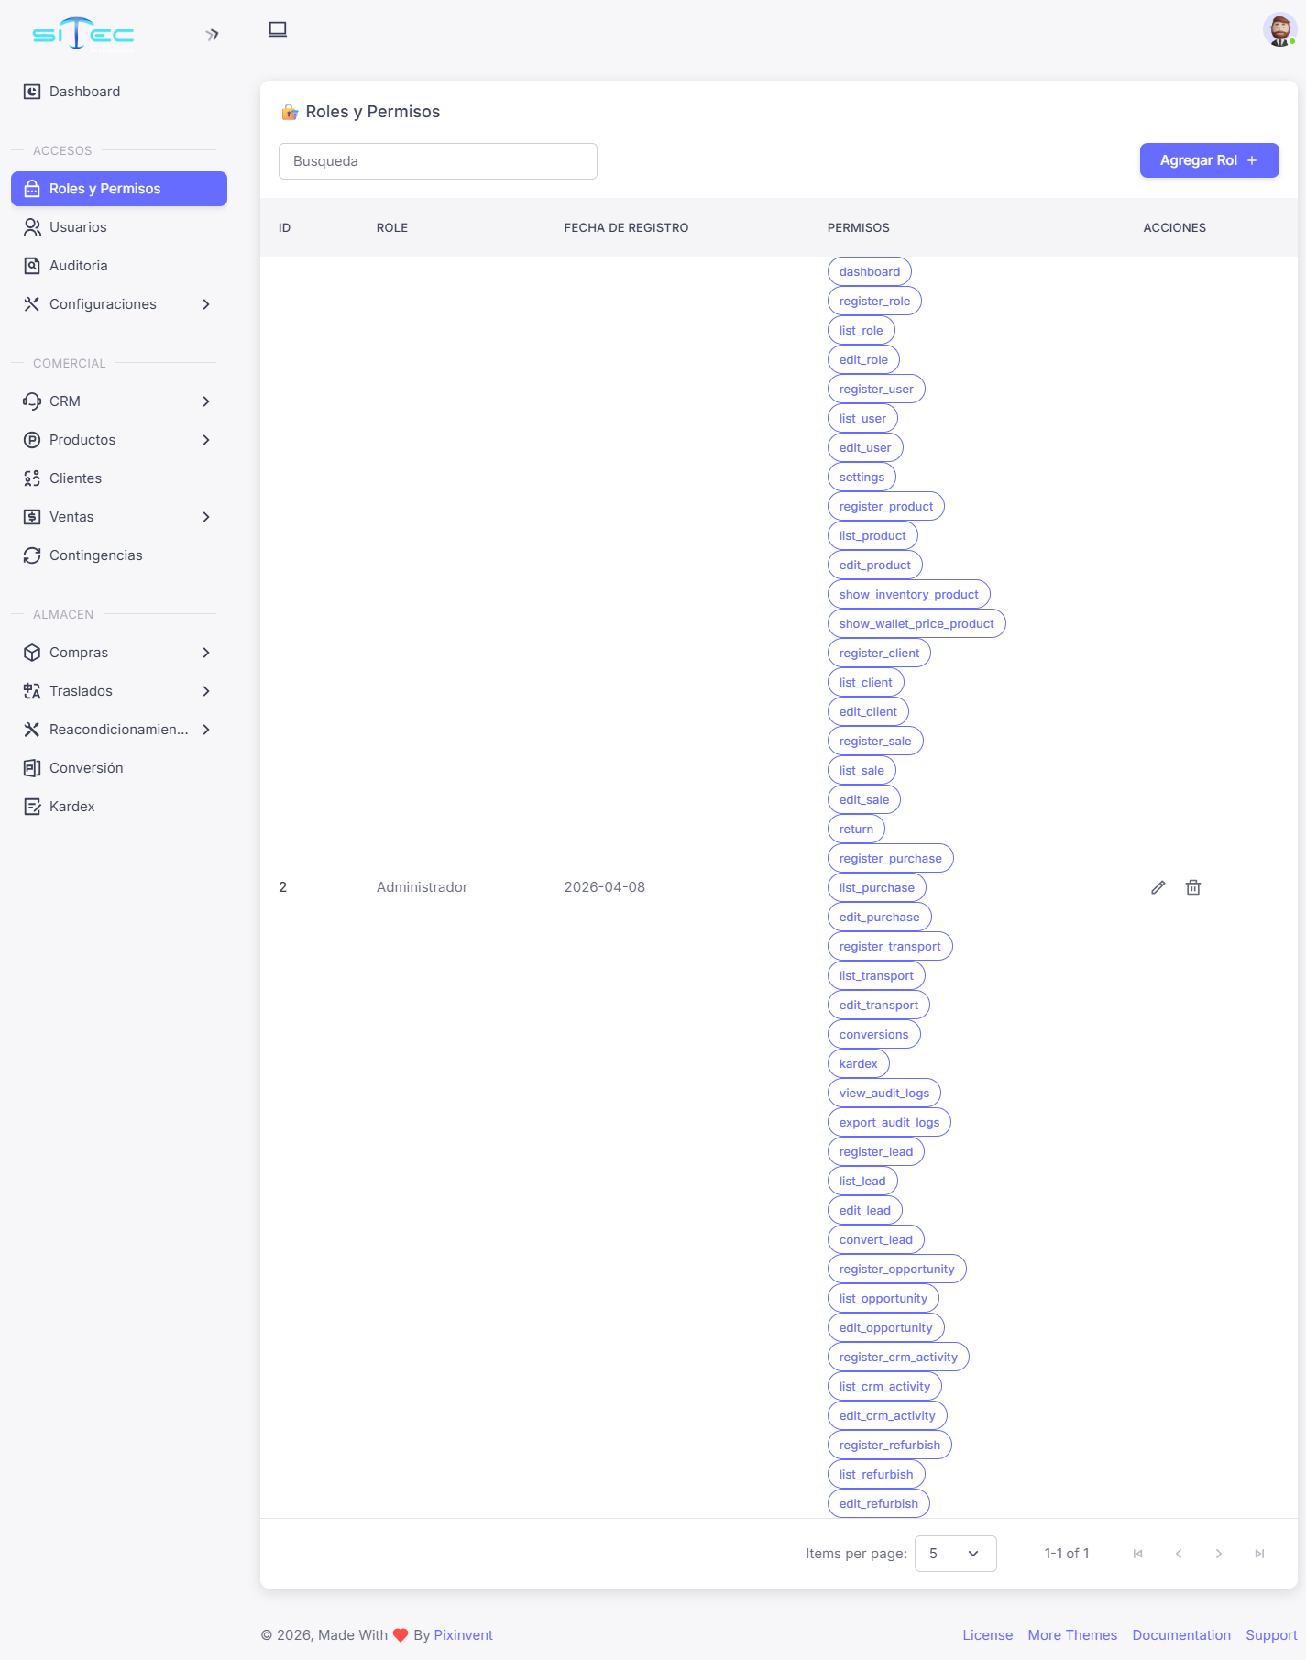
El sistema usa 41 permisos atómicos agrupados por módulo (Productos, Ventas, Compras, etc.). Un rol es un conjunto de permisos.
Roles preconfigurados:
- Super-Admin — todos los permisos. Solo para administradores principales.
Crear un rol nuevo:
- Botón Agregar Rol
- Asignar nombre (ej. "Vendedor", "Bodeguero", "Gerente")
- Marcar los permisos que el rol debe tener (ver el diálogo abajo)
- Guardar
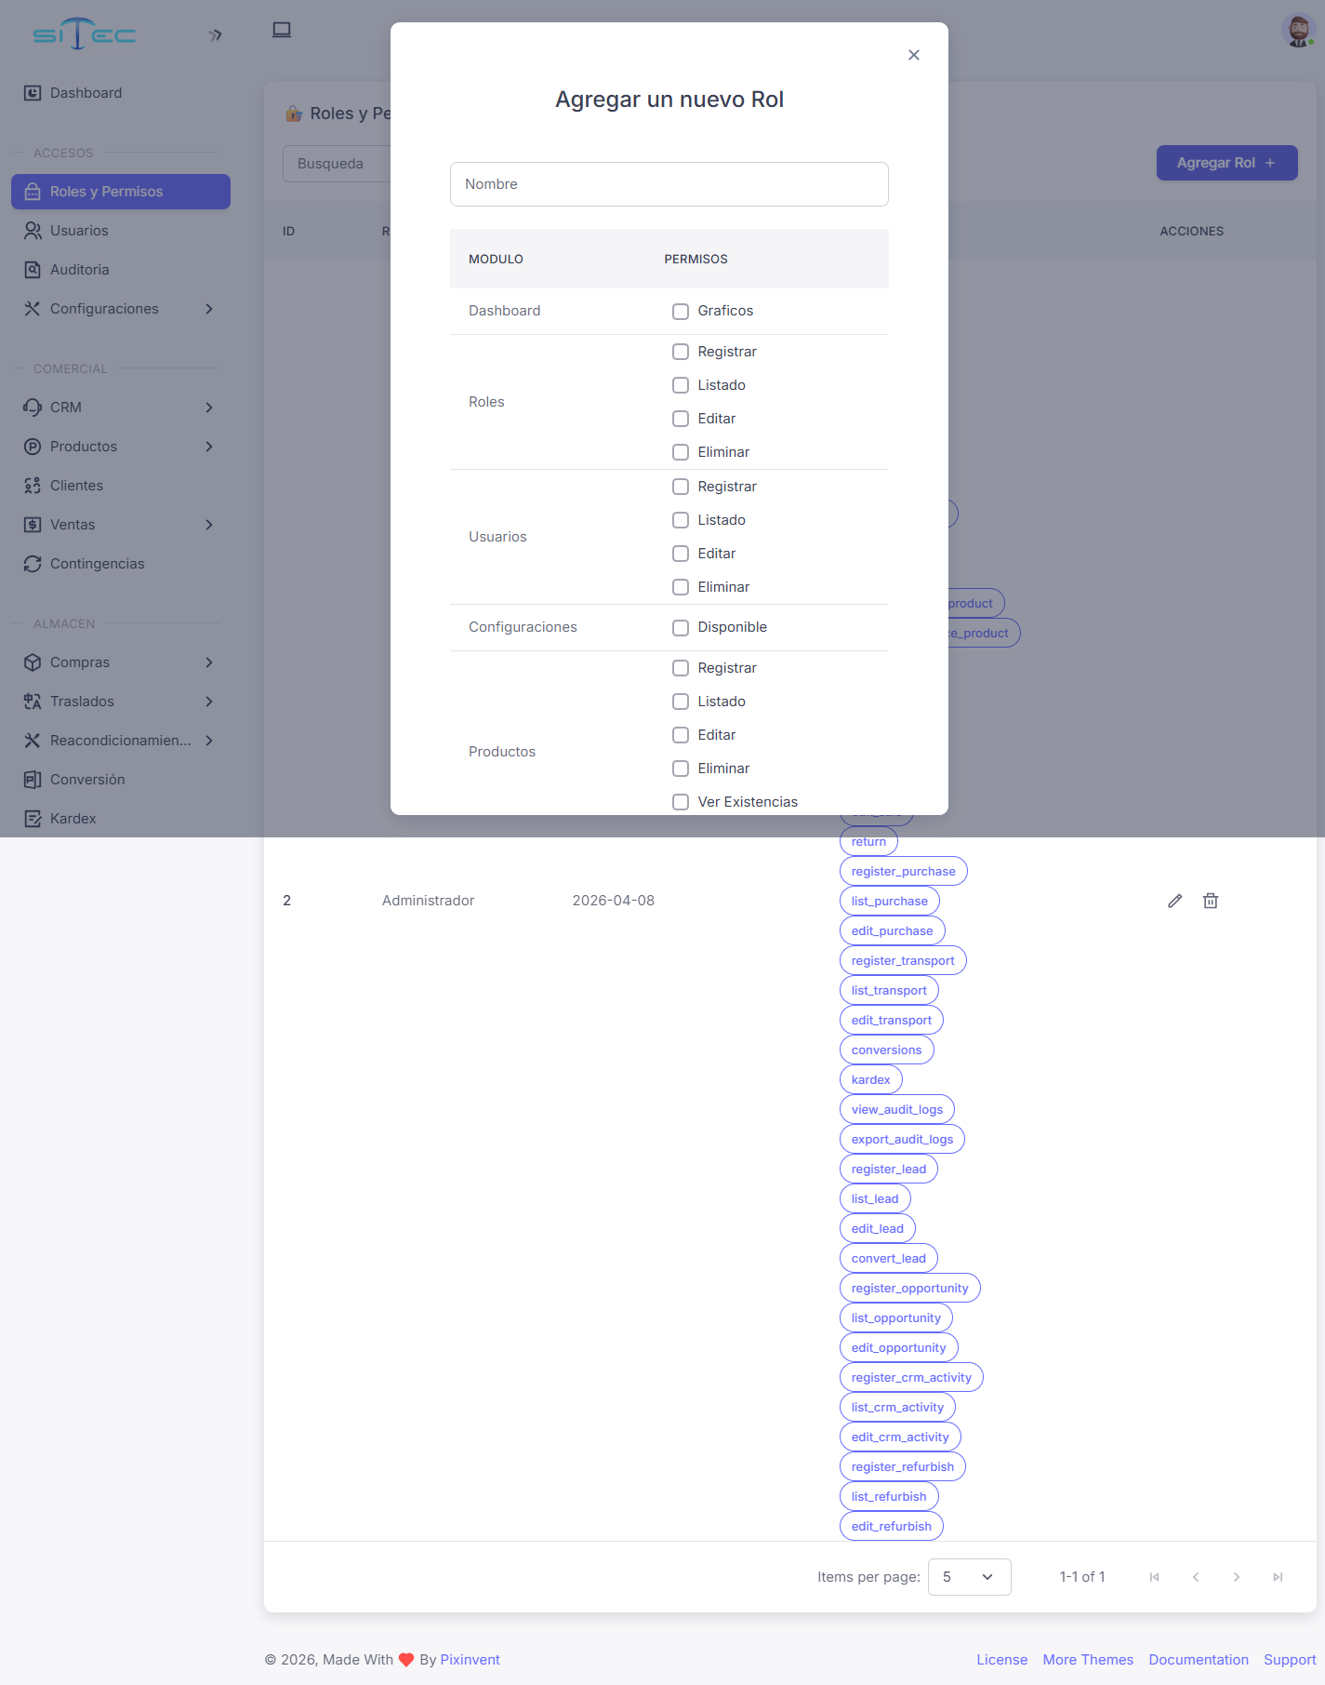
El diálogo presenta los permisos agrupados por módulo (Dashboard, Productos, Ventas, etc.). Marcá las casillas de las acciones que el rol debe ejecutar.
El sistema aplica automáticamente algunas reglas de coherencia (backfill): por ejemplo, si un rol tiene list_client también recibe list_lead, ya que en la práctica un asesor que ve clientes también necesita ver prospectos.
Asignar rol a un usuario:
Editar el usuario → seleccionar el rol → guardar. El usuario debe cerrar sesión y volver a entrar para que los nuevos permisos apliquen.

16. Perfil y 2FA
Ruta: clic en tu avatar (esquina superior derecha) → Perfil
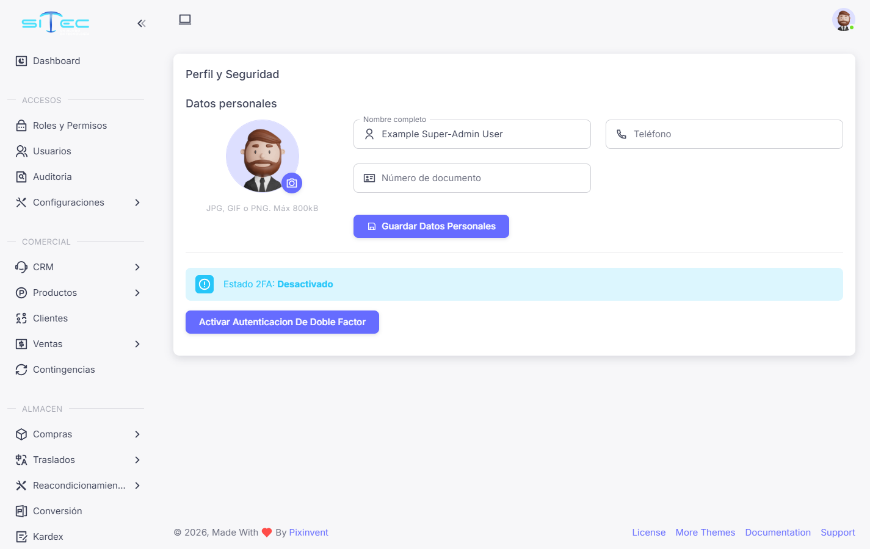

16.1 Datos personales
Podés actualizar tu nombre, email, foto de perfil y contraseña desde acá.

16.2 Activar autenticación de dos factores (2FA)
Recomendado para todos los usuarios administrativos.
Pasos:
- En la sección Seguridad, hacer clic en Activar 2FA
- El sistema muestra un código QR
- Abrir tu app autenticadora (Google Authenticator, Authy, 1Password) y escanear el código
- La app muestra un código de 6 dígitos que cambia cada 30 segundos
- Ingresar el código en el sistema y confirmar
- El sistema te muestra 8 códigos de recuperación — descargalos y guardalos en un lugar seguro. Cada uno se puede usar una sola vez si perdés acceso al dispositivo.

16.3 Login con 2FA
A partir de la próxima vez:
- Email + contraseña → enter
- El sistema pide el código de 6 dígitos de tu app autenticadora
- Ingresar el código → enter
- Listo, ya estás dentro

16.4 Si perdés el dispositivo
Opción A — usar código de recuperación:
- En la pantalla de 2FA, hacer clic en Usar código de recuperación
- Ingresar uno de los 8 códigos guardados
- Una vez dentro, ir al perfil y reactivar 2FA con un nuevo dispositivo
Opción B — pedir reseteo a un Super-Admin:
El administrador puede desactivar tu 2FA desde la configuración de tu usuario. Recordá reactivarlo apenas tengas un nuevo dispositivo.

17. Cierre de sesión
Ruta: clic en tu avatar (esquina superior derecha) → Cerrar sesión
El sistema:
- Invalida tu token en el servidor (no se podrá reusar)
- Limpia los datos locales del navegador
- Te redirige a la pantalla de login
Por seguridad, siempre cerrá sesión al terminar tu jornada o al usar un equipo compartido. La sesión expira automáticamente después de 8 horas de inactividad.

Preguntas frecuentes

¿Por qué no veo un módulo en el menú?
Tu rol no tiene el permiso correspondiente. Pedile a tu administrador que revise la configuración del rol.

¿Por qué un cambio en permisos no se aplica?
Los permisos se cargan al iniciar sesión. Cerrá sesión y volvé a entrar para que los cambios apliquen.

¿Puedo ver el historial de cambios de un producto / venta?
Sí. Desde el detalle del registro, sección Historial (o desde Auditoría → Logs filtrando por entidad y ID). Vas a ver quién cambió qué y cuándo.

¿Cómo recupero una venta anulada por error?
No es posible recuperarla automáticamente. Hay que crear una venta nueva con los mismos datos. El registro original queda en auditoría para trazabilidad.

¿Puedo importar productos desde Excel?
Sí. Usar la plantilla ejemplo_import.xlsx que viene con el sistema y subirla desde Productos → Importar Excel. El sistema procesa en lotes de 1000 filas y reporta errores por fila.

¿Cómo cambio mi contraseña?
Desde tu Perfil → Seguridad → Cambiar contraseña. Se requiere ingresar la contraseña actual.

Si el sistema no responde, ¿qué hago?
- Refrescar el navegador (F5)
- Cerrar sesión y volver a entrar
- Verificar conexión a internet
- Si persiste, contactar a soporte (ver docs/OPERACIONES.md §11)

Referencias
- Manual de instalación
- Configuración del sistema
- Arquitectura
- Manual de operaciones

Documento mantenido en el repositorio. Última actualización: 2026-05-09.

